BR-PV-RT 引线端强度试验机

适用标准：IEC 61215-2:2016 (2019) MQT14、IEC 62790:2014 (2020)、IEC 60068-2-21:2006引出端试验Ua1及Ub、转矩试验Ud、减应力试验、导线锁紧试验、接线螺纹销扭矩试验、接线盒安装面上保持力试验…

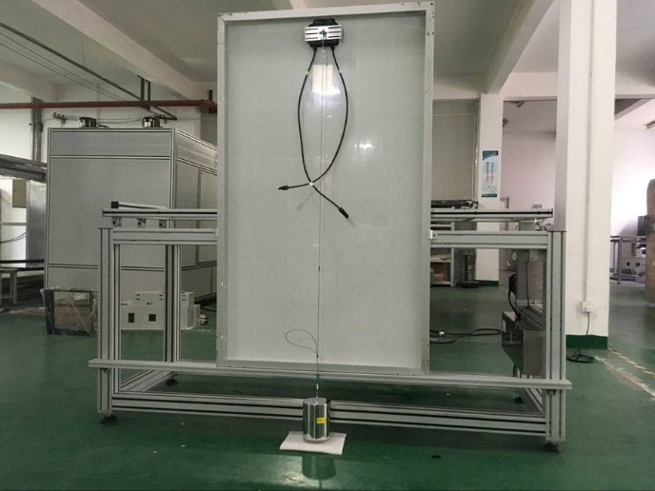 | 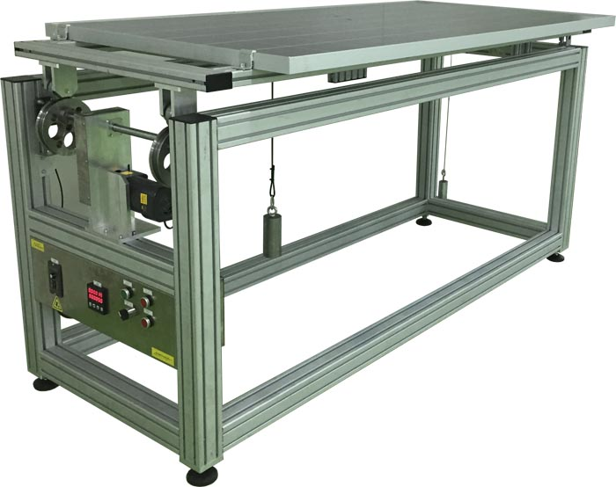
MQT14.1 Ua1试验 MQT14.2拉扭力试验

接线盒安装面上保持力试验：
用于向测试物体的中心施加40N力的装置。
防止扭力施加到接线盒。
将用于施加力的装置附接到接线盒不应损害其功能。
在与平行于组件边缘的安装表面的每个方向上，逐渐施加40N的力(10±1)s，每次方向为90°（根据IEC 60068-2-21），作用于每个平行于安装面方向30分钟。
在垂直于安装表面的方向上，没有冲击，逐渐施加40N的力(10±1)s。拉力应施加在盒子的中心点，没有冲击地作用于安装垂直面方向30分钟。

导线锁紧试验：
电机控制偏心轮旋转。
光伏电缆在1秒内没有冲击地拉动，持续50次，在轴线方向施加30N力。
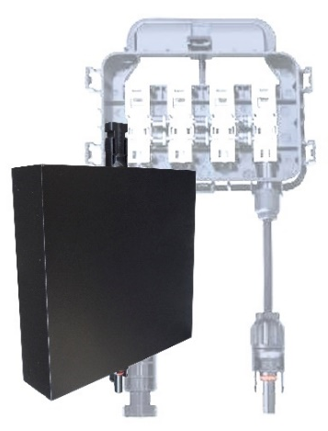
接线螺纹销扭矩试验：
转矩：0.1N·m
试验用时s、扭矩值Nm、角度0~90°：直读

非标准接线盒试验：
至少保证中环集团所产组件以下光伏接线盒的测试：
- 210*210(mm)单晶PERC单玻组件：分体式接线盒
- 210*210(mm)单晶PERC双面组件：分体式接线盒

